Jueves
06
de Mayo

Primero de Primaria
Artes

Un viaje al pasado

Aprendizaje esperado: Explora manifestaciones artísticas y culturales de su entorno, y las reconoce como parte de su patrimonio cultural.

Énfasis: Cuenta una historia utilizando dibujos y una caja de cartón para la técnica con estereotipicón.

¿Qué vamos a aprender?

Aprenderás a contar historias con imágenes de paisajes del país.

¿Qué hacemos?

El proyecto de esta semana se titula: Vámonos al cine de corto en corto.

Los cortos animados son una secuencia de fotografías, es decir, lo que observas son secuencias de imágenes, cuadro por cuadro que permite construir escenas completas y así contar una historia.

Tal vez pienses que un paisaje es estático, pero en realidad no incluso en las pinturas puedes encontrar efectos que le dan movimiento.

Para poder hablar de este tema, conoce una conmemoración importante de un episodio de la historia del país, el día de ayer 5 de mayo, se conmemoró el aniversario de la batalla de Puebla.

El 5 de mayo es una fecha muy importante para el país, más adelante en los siguientes grados, conocerás acerca de ello a más detalle, mientras tanto, conocerás un poco acerca de este suceso histórico a partir de la observación de algunas pinturas de la época. Es decir, paisajes del siglo XlX.

La Batalla de Puebla sucedió un 5 de mayo y en esa fecha se conmemora la victoria del ejército mexicano frente a las fuerzas invasoras de Francia en 1862

Observa la siguiente imagen para conocer un poco más acerca de la historia.

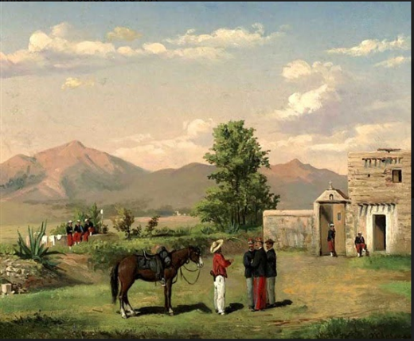

Durante la primera mitad del siglo XlX llegaron al país pintores de distintos países, que admiraron y recrearon el paisaje nacional y sus habitantes. Un artista estadounidense, Wise Chapman, estuvo cerca de las tropas francesas y recreó algunos episodios de aquella batalla.

Con cada imagen que observas si lo haces cuidadosamente y la asocias a alguna vivencia que hayas tenido, se vuelve más significativa en tu vida. ¿Qué te parece si sigues observando algunas imágenes de la época?

El Citlaltépetl (Pico de Orizaba) de José María Velasco, 1881
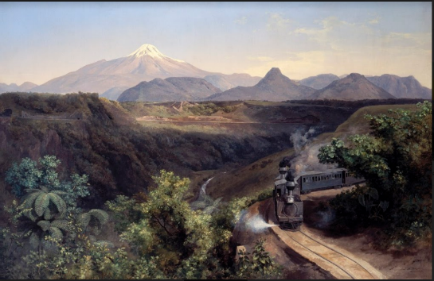

Popocatépetl e Iztaccíhuatl de José María Velasco, 1899
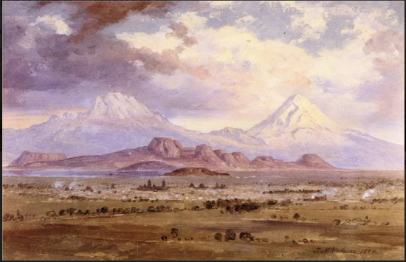

La sombra del Popocatépetl de Dr. Atl. 1942
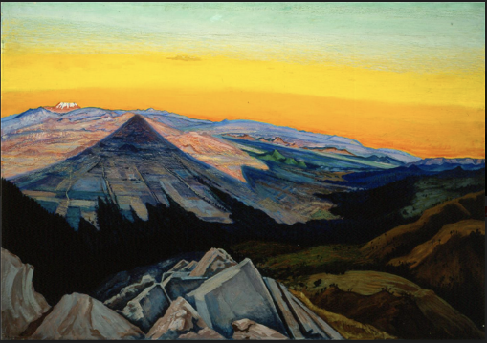

Así como Wise Chapman, hubo muchos artistas de espíritu romántico, ingleses, alemanes, norteamericanos y franceses a quienes se les llamó “artistas viajeros”. Todos contemplaron con asombro el cielo mexicano y retrataron los volcanes del país, principalmente el Popocatépetl y el Iztaccíhuatl, que después serían motivo principal en los cuadros de los pintores mexicanos José María Velasco y Gerardo Murillo.

En la batalla de Puebla, el paisaje volcánico fue justo el escenario donde se llevó a cabo ese conflicto bélico.

¡Qué interesante es saber que estos escenarios fueron testigos de una batalla que se libró en nuestro país!

Y que los paisajes que te ofrecen nuestros volcanes han sido inspiración tanto de artistas mexicanos como extranjeros. ¿Qué te han parecido?

Observa que en dos de las pinturas aparece el Popocatépetl, y se observan diferentes de acuerdo con los colores cálidos o fríos que ocupó el pintor y a su apreciación.

Estas pinturas son un ejemplo visual de aquella época, pero también existe música representativa de esos años, que te transporta y hace imaginar cómo era la vida.

Te invito a escuchar la siguiente pieza a continuación.

- Un paseo musical por el México del siglo XlX. Del minuto 51:04 a 52:39
https://contigoenladistancia.cultura.gob.mx/detalle/un-paseo-musical-por-el-mexico-del-siglo-xix

La música se escucha muy tranquila y suave, se puede decir que la vida cotidiana era así, mucho más tranquila.

Hasta el momento ya observaste y escuchaste ejemplos que te ayudaron a recrear la vida de la época, pero también puedes leer al respecto. Hay algunos poemas relacionados con la batalla del 5 de mayo, por ejemplo, el siguiente de Manuel Acuña, titulado Cinco de Mayo.

Y llegó la hora,
el cielo nublado
y oscurecido desapareció
escondido como en los pliegues
de un velo.

Son muchas las representaciones artísticas relacionadas con esta fecha, la música, la pintura, los poemas, son manifestaciones que resplandecieron durante la época y es muy importante que ya puedas reconocerlas porque las has explorado antes.

Para continuar, ¿Qué te parece si con todos estos elementos que has explorado haces una historia?

Recuerda que ya has observado algunos elementos del dibujo, como la línea, el punto y la forma, que puedes usar para crear tus paisajes, además de los colores cálidos y fríos entre otras cosas.

Es momento de observar cómo puedes hacer una historia utilizando una de estas pinturas.

- Cápsula de especialista Paisajes del siglo XlX
https://youtu.be/T5KYrGmR45k

¿Te das cuenta de cómo puedes hacer una historia a partir del uso de una pintura?

Pero, ¿Qué tal si no tienes este tipo de elementos para poder contar tu historia? ¿De qué otra forma podrías hacerlo?

Puedes hacerlo con un estereotipicón, que es un elemento fácil de construir y que te permite jugar de forma parecida a la propuesta de Arlequín no existe.

Para esta actividad puedes utilizar las imágenes anteriores de pinturas, con las cuales contar una historia.

A continuación, conoce la historia que hizo la maestra Edith con su estereotipicón.

Mi yo pequeño viajó al pasado. Estando ahí, descubrí unos paisajes maravillosos, cuando de repente me encontré con una pequeña población en donde pude observar casas, caballos y personas vestidas de una manera diferente a como actualmente nos vestimos.

Continúe con mi viaje y llegué al pico de Orizaba, el cual es un volcán inactivo que se encuentra en Veracruz. Los pobladores del lugar lo llaman “El Citlaltépetl” ¿Habías escuchado de este volcán? Mi yo pequeño decidió seguir viajando y llegó a otras montañas, pero cuál fue su sorpresa, que no eran unas simples montañas, eran nada más y nada menos los volcanes más representativos de nuestro país, inspiración de leyendas el Popocatépetl y el Iztaccihuatl.

Al observar detalladamente me pude percatar la variedad de colores que la naturaleza nos regala tanto en las puestas de sol como los atardeceres. ¿Conoces la leyenda de los volcanes? Finalmente, mi yo pequeño, descubrió que el país es maravilloso y todo su esplendor lo puedes encontrar si eres un observador como yo de las pinturas.

¿Qué te ha parecido el viaje de la pequeña maestra Edith? Esta idea es muy divertida para contar historias y además deja volar tu imaginación. Las obras que se utilizaron para crear la historia te permiten conocer la riqueza en la pintura y las posibilidades para crear otras maneras de expresarte.

Tú puedes crear tu estereotipicón con una caja de zapatos, ahora conoce el proceso.

Para realizarlo, vas a ocupar.

Una caja de zapatos.

Tijeras.

Pegamento.

Palitos de madera.

¿Cómo construirlo?

Vas a cortar con ayuda de un adulto la base de la caja dejando un margen de aproximadamente dos centímetros de cada lado.

Posteriormente vas a hacer unos orificios en cada extremo de la caja, en la parte de arriba y de abajo, de tal forma que pase el palito, que es donde vas a enrollar tu película, al finalizar la puedes decorar como tú quieras.

Ahora solo debes pensar en la historia para colocarla y compartirla con tu familia.

Conociste acontecimientos importantes para nuestro país.

Además, descubres la influencia de paisajes mexicanos, en pintores tanto mexicanos como extranjeros.

Y aprendes a construir una herramienta que te permite contar historias a través de imágenes.

Si te es posible consulta otros libros y comenta el tema de hoy con tu familia.

¡Buen trabajo!

Gracias por tu esfuerzo.

